2 bachiller |  | T I C S | ARDUINO
 | PROYECTOS ARDUINO Y S4A |  |  | PROYECTO nº
 |  |  |  | 10
Componentes:

Título: Práctica 9. Utilización potenciómetro rotativo.

WEB: https://www.luisllamas.es/lectura-de-un-potenciometro-con-arduino/

Materiales: zumbador, cable, led

Imagen (es) de montaje (s):

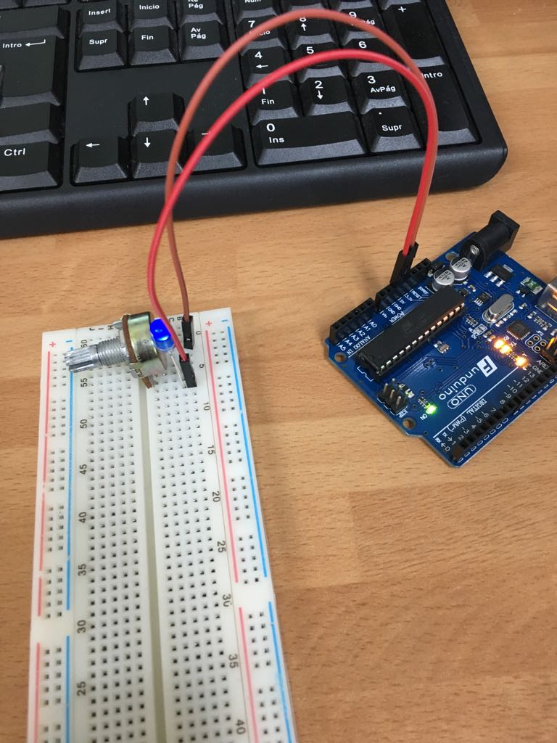

Código arduino.  const int analogPin = A0;  int value; //variable que almacena la lectura analógica raw  int position; //posicion del potenciometro en tanto por ciento  void setup() {  }  void loop() {  value = analogRead(analogPin); // realizar la lectura analógica raw  position = map(value, 0, 1023, 0, 100); // convertir a porcentaje  //...hacer lo que se quiera, con el valor de posición medido  delay(1000);  } | Explicación  Hay un LED conectado a un pin analógico. En el circuito hay una potencia variable o potenciómetro, que se caracteriza porque es posible variar la resistencia que ofrece a la corriente eléctrica. De esta manera, al poner una resistencia en un valor alto, el LED no se iluminará en gran cantidad, sin embargo, al disminuir el valor de esta resistencia, el LED se ilumina en mayor medida.

